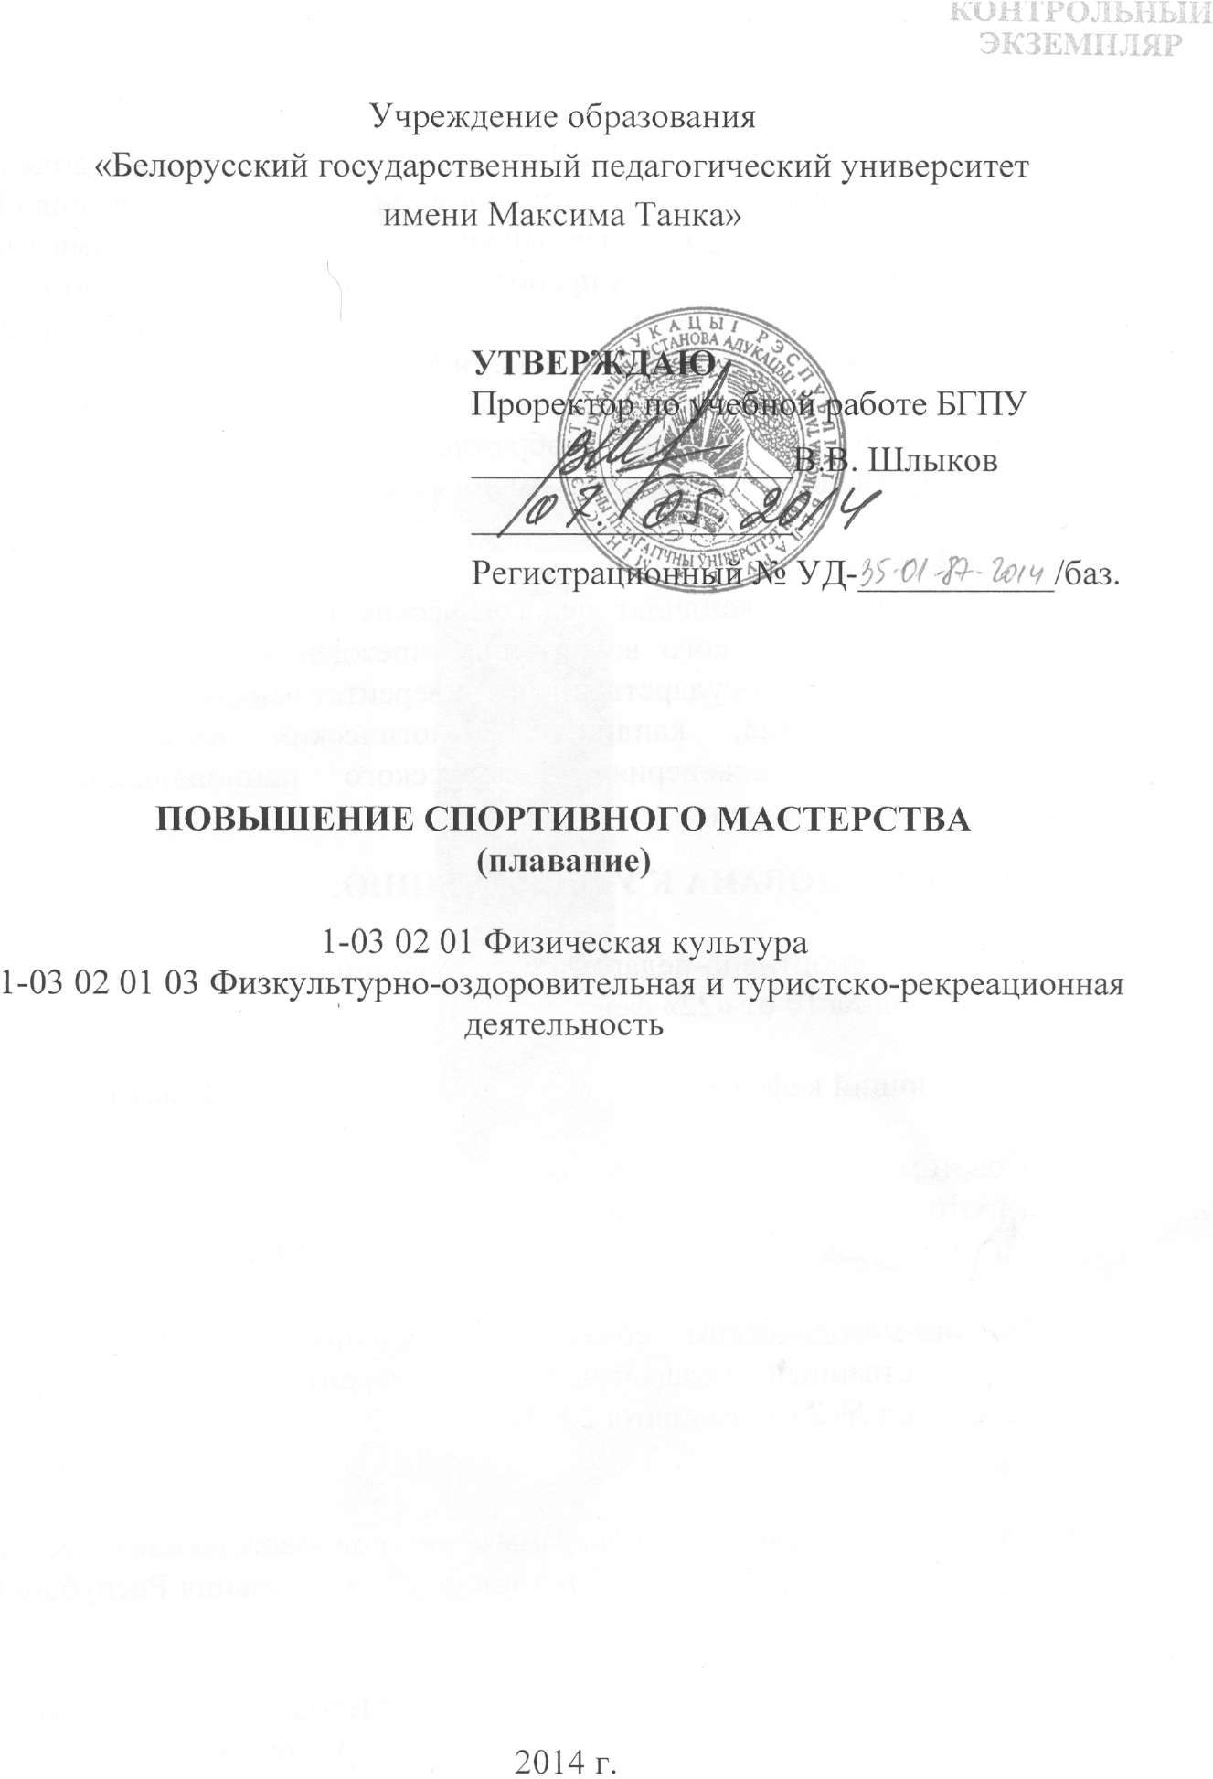

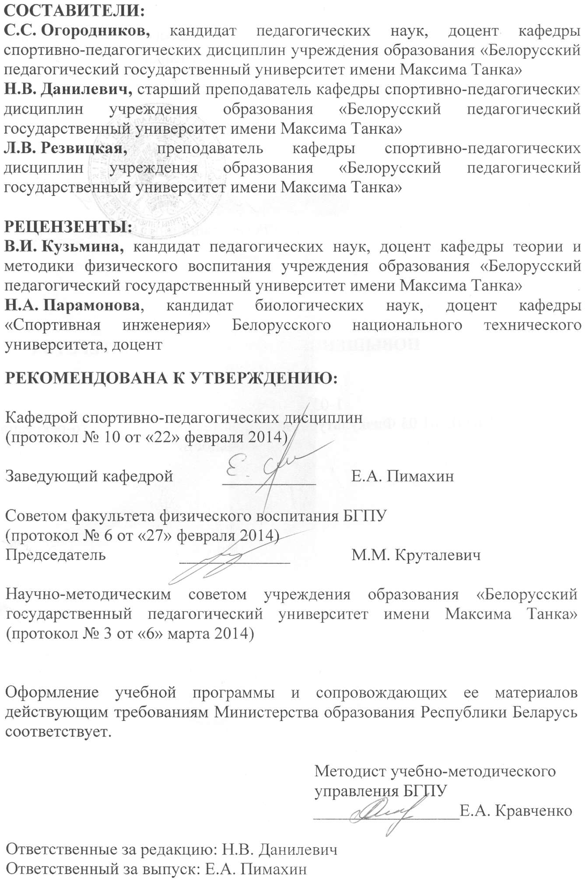
Пояснительная записка

Программа учебной дисциплины «Повышение спортивного мастерства (плавание)» разработана для студентов высших учебных заведений, обучающихся по специальности 1-03 02 01 Физическая культура со специализацией 1-03 02 01 03 Физкультурно-оздоровительная и туристско-рекреационная деятельность.
Учебная дисциплина (Повышение спортивного мастерства) для студентов ВУЗов Республики Беларусь рассматривается как неотъемлемая часть учебного процесса.
Программа учебной дисциплины «Повышение спортивного мастерства (плавание)» предусматривает изучение студентами основ теории и практики плавания.
Целью учебной дисциплины: формирование у студентов профессионально-педагогических знаний, умений и навыков, необходимых для проведения занятий по плаванию.
Задачи учебной дисциплины:
- воспитание высоких моральных, волевых, физических качеств и совершенствование технико-тактических действий в плавании;
- привитие профессиональных навыков, знаний и умений в вопросах организации и проведения учебно-тренировочного процесса на основе глубоких знаний теории и методики спортивной тренировки;
- совершенствование спортивного мастерства в целях улучшения результатов и выполнение нормативных требований по спортивной подготовке, поддержание высокой работоспособности на протяжении всего периода обучения в ВУЗе.
Работа со спортсменами проводится в форме учебно-тренировочных занятий, теоретический раздел программы излагается студентам в виде бесед преподавателя со студентами в процессе практических занятий, а также самостоятельным изучением студентами специальной литературы.
Учебная практика предусматривает совершенствование навыков в организации и судействе соревнований по плаванию.
В результате изучения учебной дисциплины студент должен знать:
- основные принципы планирования, организацию и методику проведения учебно-тренировочных занятий;
- требования к технике безопасности во время учебно-тренировочных занятий и соревнований по плаванию;
- средства физической, технической, тактической подготовки
в плавании.
В результате изучения учебной дисциплины студент должен уметь:
- контролировать, оценивать и анализировать основные показатели подготовленности спортсмена в плавании;
- организовывать и осуществлять учебно-тренировочный процесс
по плаванию;
- проявлять приобретенную подготовленность в соревновательной деятельности;
- организовывать и проводить соревнования по плаванию.
В результате изучения учебной дисциплины студент должен владеть:
- методикой использования средств физического воспитания в плавании;
- особенностями методики применения упражнений в зависимости от уровня и возраста занимающихся;
- современными подходами применения плавания в оздоровительных целях;
- методикой проведения занятий с детьми;
- особенностями методики проведения занятий на открытом водоеме;
- методикой применения прикладных способов плавания;
- методикой оказания первой помощи при утоплениях.
В соответствии с учебным планом специальности на изучение данной учебной дисциплины отводится всего 714 часа, из них 714 часа аудиторных. Распределение аудиторного времени по видам занятий: практические занятия 714 часов.
Учебным планом специальности предусмотрено следующее распределение часов по годам обучения: 1-ый курс – 210 часов, 2-ой курс – 192 часа, 3-й курс – 162 часа, 4-й курс – 150 часов.
Форма текущей аттестации: зачет проводится в каждом семестре.

ПРИМЕРНЫЙ ТЕМАТИЧЕСКИЙ ПЛАН УЧЕБНОЙ ДИСЦИПЛИНЫ

Наименование раздела, темы, подтемы | Всего (Ауд.) часов | Лекции | Практи-ческие | Семинар- ские
Раздел 1. Теоретическая подготовка | 32 |  | 32
Тема 1.1. Общие закономерности техники плавания | 4 |  | 4
Тема 1.2. Оздоровительный эффект плавания | 10 |  | 10
Тема 1.3. Урок как основная форма проведения занятия по плаванию | 2 |  | 2
Тема 1.4. Управление спортивной тренировкой пловцов | 8 |  | 8
Тема 1.5. Техника безопасности и предотвращение несчастных случаев на воде | 8 |  | 8
Раздел 2. Техническая подготовка | 176 |  | 176
Тема 2.1. Начальный этап обучения плаванию | 12 |  | 12
Тема 2.2. Обучение плаванию способом кроль на груди | 20 |  | 20
Тема 2.3. Обучение плаванию способом кроль на спине | 20 |  | 20
Тема 2.4. Обучение плаванию способом брасс | 22 |  | 22
Тема 2.5. Обучение плаванию способом баттерфляй | 20 |  | 20
Тема 2.6. Обучение комплексному плаванию | 20 |  | 20
Тема 2.7. Выполнение спортивных стартов и поворотов | 22 |  | 22
Тема 2.8. Этап совершенствования способов спортивного плавания | 20 |  | 20
Тема 2.9.Совершенствование спортивных стартов и поворотов | 20 |  | 20
Раздел 3. Тактическая и психологическая подготовка | 160 |  | 160
Тема 3.1 Пассивная тактика | 50 |  | 50
Тема 3.2. Активная тактика | 48 |  | 48
Тема 3.3.Тактика «спуртов» | 32 |  | 32
Тема 3.4.Развитие волевых качеств | 30 |  | 30
Раздел. 4. Физическая подготовка | 320 |  | 320
Тема 4.1 Общефизическая подготовка на суше | 82 |  | 82
Тема 4.2. Специальная физическая подготовка | 238 |  | 238
Раздел 5. Судейская практика | 6 |  | 6
Тема 5.1. Соревнования – часть учебно-тренировочного процесса | 2 |  | 2
Тема 5.2. Состав судейской коллегии | 2 |  | 2
Тема 5.3. Положение о соревнованиях. | 2 |  | 2
Итого: | 714 |  | 714

СОДЕРЖАНИЕ УЧЕБНОЙ ДИСЦИПЛИНЫ

РАЗДЕЛ 1. Теоретическая подготовка

Тема 1.1. Общие закономерности техники плавания.
Общие закономерности техники плавания.
Сила действия и противодействия в воде, вихревое сопротивление, трение кожного покрова, волновое сопротивление.

Тема 1.2. Оздоровительный эффект плавания.
Воздействие на организм человека занятий в воде. Профессиональные заболевания пловцов и их профилактика. Требования к личной гигиене, режиму дня и питанию.

Тема 1.3. Урок как основная форма проведения занятия по плаванию.
Структура урока, задачи, каждой из частей, составления плана-конспекта урока по плаванию. Оформление игровых карточек, правильная запись упражнений проводимых на суше и в воде.

Тема 1.4. Управление спортивной тренировкой пловцов.
Управление спортивной тренировкой, перспективное планирование. Месячные и недельные циклы нагрузок. Планирование тренировки. Втягивающие, развивающие, контрольные, стабилизирующие и предсоревновательные циклы. Контроль за тренировкой и внесение коррективов в тренировочный процесс.

Тема 1.5. Техника безопасности и предотвращение несчастных случаев на воде.
Поведение в бассейне, правила входа в воду, плавательная экипировка, температурный режим в бассейне. Спасение на воде. Освобождение от захватов, транспортировка тонущего на воде. Организация спасательной службы. Плавание в экстремальных условиях. Основные средства спасения и их применение. Оказание ПМП пострадавшим виды утопления обеспечение проходимости дыхательных путей. Искусственная вентиляция легких, непрямой массаж сердца.
РАЗДЕЛ 2. Техническая подготовка

Тема 2.1. Начальный этап обучения плаванию.
Ознакомление с выталкивающей силой воды, статические упражнения в воде,
Статические упражнения, выдохи в воду. Упражнения «поплавок», «звезда», «стрела», «скольжение». Имитация плавательных движений стоя ногами на дне, с дыханием и без него.
Тема 2.2. Обучение плаванию способом кроль на груди.
Плавание способом кроль на груди с помощью ног с доской. Плавание способом кроль на груди без доски. Плавание с помощью ног с дыханием вверх, тоже, но дыхание с поворотом головы. Плавание по элементам. С помощью ног и одной руки, свободная рука вверху; с помощью ног и одной руки, свободная рука внизу; плавание со сменой рук, через шесть ударов ног.

Тема 2.3. Обучение плаванию способом кроль на спине.
Плавание с помощью ног с доской. Положение доски вверху, за головой, у живота. Плавание с помощью ног, без доски, с различным положением рук: вверху, за головой, у бедер. Плавание на спине по элементам: с помощью ног и одной руки (левой; правой) свободная рука вверху; свободная рука внизу. Плавание на спине со сменой рук через шесть ударов ног. Плавание на спине в полной координации: плавание кролем на спине и подчеркнутого длинного гребка руками до бедер двумя руками одновременно. Плавание на спине с «обгоном» из положения руки вверху и руки у бедер.

Тема 2.4. Обучение плаванию способом брасс.
Имитация работы ног возле бортика, стоя, лежа на воде, с дыханием и без дыхания. Плавание брасом на ногах с доской, без доски, с увеличенной фазой скольжения. Плавание способом брасс по элементам: брасс с дыханием над водой, брасс с запаздыванием фазы вдоха, брасс с укороченным гребком руками. Плавание способом брасс в полной координации: плавание брассом с непрерывными и специально укороченными движениями ног от коленей. Ныряние на 10-12м с помощью движений ногами брассом, руки вытянуты вперед.

Тема 2.5. Обучение плаванию способом баттерфляй.
Плавание баттерфляем с помощью ног без работы туловищем (сгибанием коленей) с доской и без нее. Имитация движений ног у бортика. Плавание на ногах с помощью туловища руки вверху или внизу. Плавание баттерфляем на ногах на спине.
Плавание баттерфляем по элементам: плавание с помощью ног и одной руки (левой; правой) свободная рука вверху или внизу. Плавание баттерфляем поочередно одной, другой рукой, и гребок двумя руками одновременно. Плавание баттерфляем в полной координации: использование 1- и 2-х ударного способа плавания.

Тема 2.6. Обучение комплексному плаванию.
Очередность смены способов в комплексном плавании.
Переход от баттерфляя к способу кроль на спине. Переход от спины к брассу. Переход от брасса к кролю.
Тема 2.7. Выполнение спортивных стартов и поворотов.
Старт из воды: одна рука в воде, толчок ногой от бортика с махом одной рукой над водой; учебные прыжки: соскок, спад с бортика.
Прыжок с бортика: прыжок в глубоком приседе – руки над головой, прыжок в полу приседе, руки над головой. Прыжок с тумбочки: прыжок с тумбочки, руки над головой, в низком приседе; прыжок с тумбочки руки над головой, в полу приседе; прыжок с тумбочки в полу приседе, И.П - руки за спиной, во время прыжка руки выносятся вперед. Старт из воды в плавании на спине. Поворот «маятник»: подплывание, касание стенки рукой, группировка, вращение и постановка ног на стенку, отталкивание, скольжение.

Тема 2.8. Этап совершенствования способов спортивного плавания.
Совершенствование плавания способом кроль на груди. Совершенствование способа кроль на спине. Совершенствование способа брасс. Совершенствование способа баттерфляй.

Тема 2.9. Совершенствование спортивных стартов и поворотов.
Поворот кувырком вперед «сальто».
Стойка на руках, руки на дне бассейна. Кувырки вперед у поверхности воды в группировке. Предыдущее упражнение, но через разграничительную плавательную дорожку, стоя к ней лицом, а затем боком.
Кувырки вперед в пол-оборота согнувшись и в группировке при плавании кролем на груди; после кувырка ученик продолжает плыть в обратном направлении на спине. Тоже, но с поворотом на бок в момент кувырка. Повороты кувырком вперед после подплывания к стенке кролем, с акцентом внимания на отдельных элементах поворота. Спортивный старт с захватом руками края тумбочки.

Раздел 3. Тактическая и психологическая подготовка
Тема 3.1. Пассивная тактика.
Умышленное предоставление противнику инициативы и финиш из–за «спины». Переменно-дистанционное плавание; упражнения с повышением скорости плавания (за счет темпа движений, длины и силы гребка) на заранее намеченных отрезках дистанции (или отрезках тренировочной серии) по типу промежуточного и основного финиша. Овладение «стерегущей» тактикой с финишным рывком в конце упражнения.

Тема 3.2. Активная тактика.
Лидирование со старта с дальнейшей борьбой за успешный финал. Активная тактика (заплывы с гандикапом).
Заплывы с гандикапом: пловец принимает старт на контрольной дистанции на 5-6 секунд позднее соперников, примерно равных по силе, и стремится догнать их к концу дистанции. Активная тактика (овладение тактикой лидирования на соревнованиях).
Овладение тактикой лидирования на соревнованиях и при выполнении тренировочных серий в заплывах с равными по силе соперниками.

Тема 3.3. Тактика «спуртов».
Внезапное ускорение, выбивающее соперника из равномерного темпа прохождения дистанции. Использование по ходу дистанции или тренировочной серии различных вариантов техники одним и тем же способом (например шести-, четырех- и двухударным кролем), техники поворотов, дыхания. Прохождение тренировочных и соревновательных дистанций таким образом, чтобы результат на второй половине дистанции был лучше, чем на первой. Регулярное выполнение тренировочных серий с улучшением результата от отрезка к отрезку.

Тема 3.4. Развитие волевых качеств.
Использование в тренировках метода прогрессирующей серии и метод дробных повторений, метод сверх дистанций. Удлинение финишного отрезка (например: при прохождении дистанции 200м – финиш выполняется вначале на последних 15м,затем -25м, далее-50м).
Отдаление финиша - удлинение соревновательной дистанции. Замена на дистанции комплексного плавания способа на спине (или брасса, или кроля) способом баттерфляй.

РАЗДЕЛ 4. Физическая подготовка

Тема 4.1. Общефизическая подготовка на суше.
Общая силовая подготовка (общеразвивающие упражнения)
Общеразвивающие упражнения: отжимания, приседания с отжиманиями, выпрыгивание из приседа (полного приседа или полуприседа), подтягивания, «сесть-лечь», упражнения для мышц туловища. Общая силовая подготовка (общеразвивающие упражнения в парах).
Общая силовая подготовка (общеразвивающие упражнения с набивным мячом).
Упражнения с облегченной штангой для мышц рук и плечевого пояса. Выполняются из положения: стоя, сидя и лежа на спине. Упражнения с резиновым амортизатором и портативными блочными снарядами: нажим спереди, нажим в стороны, разгибание в локте, гребок брассом, развитие мышц - пронаторов плеча. Упражнения для мышц ног.
Увеличение подвижности в суставах плечевого пояса, эластичности мышц туловища, передней и задней поверхностей бедер, хорошая подвижность в суставах позвоночного столба; воспитание подвижности ног в голеностопных суставах. Элементарные маховые и рывковые движения отдельными частями тела, выполняемые маятникообразно, пружинисто, с нарастающей амплитудой и увеличивающейся быстротой. Упражнения с принудительным увеличением амплитуды движений с помощью партнера, за счет дополнительных отягощений или собственных усилий. Упражнения на сохранение в течение 5-6 секунд статических положений, в которых необходимые группы мышц находятся в расслабленном и растянутом до предела состоянии. Воспитание способности расслаблять мышцы во время скоростных и сложно-координационных движений. Воспитание способности расслаблять мышцы во время сложнокоординационных движений

Тема 4.2. Специальная физическая подготовка.
Упражнения для развития специальной силы пловца.
Плавание с помощью рук, буксируя партнера, связку поролоновых отрезков, прикрепленных шнуром к поясу.
Плавание с помощью движений рук, преодолевая сопротивление надутого резинового круга, надетого на голени в виде «восьмерки».
Плавание с помощью ног (прежде всего брассом и дельфином) с доской в руках, имеющей гидродинамический тормоз в виде поперечной пластины.
Плавание с помощью рук или в полной координации с лопатками на ладонях рук. Упражнения для развития общей выносливости: плавание с умеренной интенсивностью в аэробном энергетическом режиме. Основные методы: равномерно-дистанционный, повторно-дистанционный, малоинтенсивный вариант интервальной тренировки. Воспитание функциональных основ специальной выносливости.
Основные методы в плавании в смешенном аэробно-анаэробном режиме: равномерно-дистанционный, повторно-дистанционный, малоинтенсивный и высоко интенсивный варианты интервальной тренировки, дробное плавание на длинных дистанциях.
Упражнения для развития специальной выносливости: плавание с субмаксимальной интенсивностью в анаэробном режиме. Методы: повторный, высокоинтенсивный вариант интервальной тренировки, контрольно-соревновательный, переменно-дистанционный, дробное плавание на средних дистанциях. Воспитание скоростных способностей: плавание на коротких отрезках с максимальной мобилизацией сил. Методы: повторный, контрольно-соревновательный, переменно дистанционный.

РАЗДЕЛ 5. Судейская практика.

Тема 5.1. Соревнования – часть учебно-тренировочного процесса.
Программа соревнований. Факторы, определяющие содержание программы соревнований. Правила соревнований. Виды соревнований. Календарь соревнований. Организация работы по подготовке и проведению соревнований.

Тема 5.2. Состав судейской коллегии.
Обязанности судейской коллегии по участкам работы, проведение и судейство соревнований, работа с картотекой, формирование заплывов, распределение дорожек, виды протоколов.

Тема 5.3. Положение о соревнованиях.
Основные пункты положения о соревнованиях. Цели и задачи соревнований, участники, программа соревнований, условия проведения, награждение победителей.

ИНФОРМАЦИОННО-МЕТОДИЧЕСКАЯ ЧАСТЬ
ПЕРЕЧЕНЬ ОСНОВНОЙ И ДОПОЛНИТЕЛЬНОЙ ЛИТЕРАТУРЫ

ОСНОВНАЯ:

1.Булгакова Н.Ж. Плавание Учебник М. «ФиС.»2001г.
2. Булгакова Н.Ж. Плавание. М.: ФиС, 1999. – (Азбука спорта).
3.Булгакова Н.Ж. Игры у воды, на воде, под водой. – М.: ФиС, 2000
4.Викулов А.Д. Плавание. Учебное пособие для ВУЗОВ М. Владос 2003г.
5.Плавание. Правила соревнований. М. Граница, 2004г.
6. Макаренко Л.П. Брасс: Наглядное пособие по предмету «Плавание и методика преподавания» - М.: РИО РГАФК, 2000

ДОПОЛНИТЕЛЬНАЯ:

1. Гончар И.Л. Плавание: методика преподавания. Мн.: «Хата», 1994.
2. Гончар И.Л. Профессиональная физическая подготовка учителя физической культуры по плаванию. Мн.: «Хата», 1994.
3.Максимова М.Н., Максимов В.Н. Развитие синхронного плавания как вида спорта. – М.: РИО РГАФК, 1998.
4.Осокина Т.И., Тимофеева Е.А., Богина Т.Я. Обучение плаванию в детском саду. - М.: Просвещение,1991.
5.Распопова Е.А. История прыжков в воду: Учебное пособие. – М.: РИО РГАФК, 1999
6.Прилуцкий П.М., Галузо З.Н. Игры при обучении детей плаванию. (Методические рекомендации), Мн. 1990.

Требования к успеваемости студентов:

1.Выполнение объема тренировочной нагрузки предусмотренной для уровня подготовленности студента.

2.Участие в 2 соревнованиях в течение года.
3.Наличие положительной динамики спортивного результата на протяжении прохождения всего курса обучения.

Требования к спортивной подготовленности студентов

№ | Год обучения | Требования к спортивно-технической подготовленности студентов
1. | 1 | Уметь технически правильно плавать четырьмя спортивными способами плавания: кроль на груди, кроль на спине, брасс и баттерфляй, а также выполнять старты и простые повороты.
2. | 2 | Совершенствовать технику четырех спортивных способов плавания: кроль на груди, кроль на спине, брасс и баттерфляй, а также стартов и сложных поворотов, приближая ее к индивидуальным особенностям.  Показать результат, не превышающий 110% от норматива третьего спортивного разряда по плаванию.
3. | 3 | Выполнить норматив третьего спортивного разряда по плаванию

СРЕДСТВА ДИАГНОСТИКИ УЧЕБНОЙ
ДЕЯТЕЛЬНОСТИ СТУДЕНТА

Для диагностики сформированных компетенций используются следующие основные средства: критериально-ориентированные тесты оценки теоретико-методологического уровня подготовки, контрольные тесты физической и технической подготовленности, итоговые результаты спортивной деятельности и другие средства диагностики.
Обязательным условием допуска студента к сдаче зачета и экзамена является:
- выполнение требований теоретического и практического разделов программы по семестрам и курсам обучения;
- регулярность посещения учебных занятий, обеспечивающая необходимый уровень физического и функционального состояния организма, а так же соответствующую теоретическую подготовленность студентов;
-выполнение контрольных нормативов по физической и технической подготовленности.
Для объективной оценки учебной деятельности студента зачетные и экзаменационные требования дифференцируются следующим образом:
- теоретический раздел проводится в виде сдачи зачета по темам учебной программы;
- методический раздел предполагает выполнение студентами практических заданий по организации и проведению занятий;
- практический раздел проводится в виде тестирования физической и двигательной подготовленности студентов.
Зачетные требования и контрольные нормативы разрабатываются методической комиссией кафедры, утверждаются заведующим кафедрой и доводятся до сведения студентов на каждом курсе.

МЕТОДИЧЕСКИЕ РЕКОМЕНДАЦИИ ПО ОРГАНИЗАЦИИ И ВЫПОЛНЕНИЮ САМОСТОЯТЕЛЬНОЙ РАБОТЫ СТУДЕНТОВ

Самостоятельная работа студентов – вид учебной деятельности студентов в процессе освоения образовательных программ высшего образования, осуществляемой самостоятельно вне аудитории с использованием различных средств обучения и источников информации.
1.Преподаватель отвечает за планирование, организацию и учебно-методическое обеспечение самостоятельной работы студентов;
- доводит до сведения студентов выделенные на самостоятельное изучение темы или разделы дисциплины;
- разрабатывает контрольные вопросы и задания, подбирает литературные источники;
- знакомит с требованиями по форме и срокам выполнения задания;
-проводит установочные занятия, индивидуальные консультации, контрольные мероприятия, собеседования.
2.Студент должен:
- ознакомиться с темой, перечнем заданий (вопросов), подлежащих изучению (выполнению) и планом изложения материала;
- ознакомиться с требованиями по форме и срокам выполнения задания, формами контроля знаний;
- изучить рекомендуемые источники литературы, проанализировать, обобщить и законспектировать материал согласно плану (выполнить задание);
- подготовить и представить выполненную работу (реферат, презентацию, доклад и др.), согласно срокам и формам контроля знаний.
3.Требования к формам и срокам выполнения самостоятельной работы студентов:
- все контрольные вопросы по теме (разделам) дисциплины должны быть раскрыты согласно предложенному преподавателем плану;
-задание может быть выполнено в виде реферата, презентации, доклада, эссе, защиты выполненного практического задания;
- наличие списка использованной учебно-методической и научной литературы с полным библиографическим описанием.

Критерии оценки результатов учебной деятельности обучающихся в учреждениях высшего образования по десятибалльной шкале.
Десятибалльная шкала в зависимости от величины балла и отметки включает следующие критерии:
10 (десять) баллов, зачтено:
систематизированные, глубокие и полные знания по всем разделам учебной программы учреждения высшего образования по учебной дисциплине, а также по основным вопросам, выходящим за ее пределы;
точное использование научной терминологии (в том числе на иностранном языке), грамотное, логически правильное изложение ответа на вопросы;
безупречное владение инструментарием учебной дисциплины, умение его эффективно использовать в постановке и решении научных и профессиональных задач;
выраженная способность самостоятельно и творчески решать сложные проблемы в нестандартной ситуации;
полное и глубокое усвоение основной и дополнительной литературы, по изучаемой учебной дисциплине;
умение свободно ориентироваться в теориях, концепциях и направлениях по изучаемой учебной дисциплине и давать им аналитическую оценку, использовать научные достижения других дисциплин;
творческая самостоятельная работа на практических, лабораторных занятиях, активное творческое участие в групповых обсуждениях, высокий уровень культуры исполнения заданий.
9 (девять) баллов, зачтено:
систематизированные, глубокие и полные знания по всем разделам учебной программы учреждения высшего образования по учебной дисциплине;
точное использование научной терминологии (в том числе на иностранном языке), грамотное, логически правильное изложение ответа на вопросы;
владение инструментарием учебной дисциплины, умение его эффективно использовать в постановке и решении научных и профессиональных задач.
способность самостоятельно и творчески решать сложные проблемы в нестандартной ситуации в рамках учебной программы учреждения высшего образования по учебной дисциплине;
полное усвоение основной и дополнительной литературы, рекомендованной учебной программой учреждения высшего образования по учебной дисциплине;
умение ориентироваться в теориях, концепциях и направлениях по изучаемой учебной дисциплине и давать им аналитическую оценку;
систематическая, активная самостоятельная работа на практических, лабораторных занятиях, творческое участие в групповых обсуждениях, высокий уровень культуры исполнения заданий.
8 (восемь) баллов, зачтено:
систематизированные, глубокие и полные знания по всем разделам учебной программы учреждения высшего образования по учебной дисциплине в объеме учебной программы учреждения высшего образования по учебной дисциплине;
использование научной терминологии (в том числе на иностранном языке), грамотное, логически правильное изложение ответа на вопросы, умение делать обоснованные выводы и обобщения;
владение инструментарием учебной дисциплины (методами комплексного анализа, техникой информационных технологий), умение его использовать в постановке и решении научных и профессиональных задач;
способность самостоятельно решать сложные проблемы в рамках учебной программы учреждения высшего образования по учебной дисциплине;
усвоение основной и дополнительной литературы, рекомендованной учебной программой учреждения высшего образования по учебной дисциплине;
умение ориентироваться в теориях, концепциях и направлениях по изучаемой учебной дисциплине и давать им аналитическую оценку;
активная самостоятельная работа на практических, лабораторных занятиях, систематическое участие в групповых обсуждениях, высокий уровень культуры исполнения заданий.
7 (семь) баллов, зачтено:
систематизированные, глубокие и полные знания по всем разделам учебной программы учреждения высшего образования по учебной дисциплине;
использование научной терминологии (в том числе на иностранном языке), грамотное, логически правильное изложение ответа на вопросы, умение делать обоснованные выводы и обобщения;
владение инструментарием учебной дисциплины, умение его использовать в постановке и решении научных и профессиональных задач;
свободное владение типовыми решениями в рамках учебной программы учреждения высшего образования по учебной дисциплине усвоение основной и дополнительной литературы, рекомендованной учебной программой учреждения высшего образования по учебной дисциплине;
умение ориентироваться в основных теориях, концепциях и направлениях по изучаемой учебной дисциплине и давать им аналитическую оценку;
самостоятельная работа на практических, лабораторных занятиях, участие в групповых обсуждениях, высокий уровень культуры исполнения заданий.
6 (шесть) баллов, зачтено:
достаточно полные и систематизированные знания в объеме учебной программы учреждения высшего образования по учебной дисциплине;
использование необходимой научной терминологии, грамотное, логически правильное изложение ответа на вопросы, умение делать обобщения и обоснованные выводы;
владение инструментарием учебной дисциплины, умение его использовать в решении учебных и профессиональных задач;
способность самостоятельно применять типовые решения в рамках учебной программы учреждения высшего образования по учебной дисциплине;
усвоение основной литературы, рекомендованной учебной программой учреждения высшего образования по учебной дисциплине;
умение ориентироваться в базовых теориях, концепциях и направлениях по изучаемой дисциплине и давать им сравнительную оценку;
активная самостоятельная работа на практических, лабораторных занятиях, периодическое участие в групповых обсуждениях, высокий уровень культуры исполнения заданий.
5 (пять) баллов, зачтено:
достаточные знания в объеме учебной программы учреждения высшего образования по учебной дисциплине;
использование научной терминологии, грамотное, логически правильное изложение ответа на вопросы, умение делать выводы;
владение инструментарием учебной дисциплины, умение его использовать в решении учебных и профессиональных задач;
способность самостоятельно применять типовые решения в рамках учебной программы учреждения высшего образования по учебной дисциплине;
усвоение основной литературы, рекомендованной учебной программой учреждения высшего образования по учебной дисциплине;
умение ориентироваться в базовых теориях, концепциях и направлениях по изучаемой учебной дисциплине и давать им сравнительную оценку;
самостоятельная работа на практических, лабораторных занятиях, фрагментарное участие в групповых обсуждениях, достаточный уровень культуры исполнения заданий.
4 (четыре) балла, зачтено:
достаточный объем знаний в рамках образовательного стандарта высшего образования;
усвоение основной литературы, рекомендованной учебной программой учреждения высшего образования по учебной дисциплине;
использование научной терминологии, логическое изложение ответа на вопросы, умение делать выводы без существенных ошибок;
владение инструментарием учебной дисциплины, умение его использовать в решении стандартных (типовых) задач;
умение под руководством преподавателя решать стандартные (типовые) задачи;
умение ориентироваться в основных теориях, концепциях и направлениях по изучаемой учебной дисциплине и давать им оценку;
работа под руководством преподавателя на практических, лабораторных занятиях, допустимый уровень культуры исполнения заданий.
3 (три) балла, не зачтено:
недостаточно полный объем знаний в рамках образовательного стандарта высшего образования;
знание части основной литературы, рекомендованной учебной программой учреждения высшего образования по учебной дисциплине;
использование научной терминологии, изложение ответа на вопросы с существенными, логическими ошибками;
слабое владение инструментарием учебной дисциплины, некомпетентность в решении стандартных (типовых) задач;
неумение ориентироваться в основных теориях, концепциях и направлениях изучаемой учебной дисциплины;
пассивность на практических и лабораторных занятиях, низкий уровень культуры исполнения заданий.
2 (два) балла, не зачтено:
фрагментарные знания в рамках образовательного стандарта высшего образования;
знания отдельных литературных источников, рекомендованных учебной программой учреждения высшего образования по учебной дисциплине;
неумение использовать научную терминологию учебной дисциплины, наличие в ответе грубых, логических ошибок;
пассивность на практических и лабораторных занятиях, низкий уровень культуры исполнения заданий.
1 (один) балл, не зачтено:
отсутствие знаний и (компетенций) в рамках образовательного стандарта высшего образования, отказ от ответа, неявка на аттестацию без уважительной причины.

Зачетные требования по годам обучения
по дисциплине
«Повышение спортивного мастерства»
(плавание)
для студентов 1 курса ФФВ

1.Плавание, как средство разностороннего физического развития человека.
2.Фазы формирования навыка плавания.
3.Специальные упражнения пловца на суше.
4.Специальные упражнения пловца в воде.
5.Интервальный метод спортивной тренировки в плавании.
6.Повторный метод спортивной тренировки в плавании.
7.Равномерный метод спортивной тренировки в плавании.
8.Контрольный метод спортивной тренировки в плавании.
9.Использование игр и развлечений в тренировке пловца.
10.Методика обучения плаванию в среднем школьном возрасте.
11.Организация спортивной тренировки по плаванию у школьников.

для студентов 2 курса ФФВ

1.Положение о соревнованиях по плаванию.
2.Судейская коллегия соревнований по плаванию.
3.Шаг в плавании.
4.Темп в плавании.
5.Ритм в плавании.
6.Дыхание в спортивных способах плавания.
7.Методика развития силовых показателей пловца.
8.Методика развития скоростных показателей пловца.
9.Методика развития выносливости пловца.
10.Методика развития ловкости пловца.
11.Методика развития гибкости и подвижности в суставах.

для студентов 3 курса ФФВ

1 Функциональные показатели, способствующие плаванию.
2. Виды равновесия тела, находящегося в воде.
3. Принципы комплектования учебных групп по обучению плаванию.
4. Содержание и особенности построения конспекта по плаванию, игровой карточки.
5. Классификация и причины ошибок в технике плавания.
6. Правила и способы исправления ошибок в плавании.
7. Характеристика ошибок в технике плавания способом кроль на груди.
8. Характеристика ошибок в технике плавания кроль на спине.
9. Характеристика ошибок в технике плавания способом брасс.
10. Характеристика ошибок в технике плавания баттерфляй.

для студентов 4 курса ФФВ

1. Методика проведения упражнений для формирования навыка погружения и всплывания.
2. Методика проведения упражнений для формирования навыка лежания и скольжения.
3. Методика и последовательность обучения технике спортивных способов плавания
4. Анализ техники движения ног в спортивном способе плавания кроль на груди.
5. Анализ техники движения ног в спортивном способе плавания кроль на спине.
6. Анализ техники движения рук в спортивном способе плавания кроль на груди.
7. Анализ техники движения рук в спортивном способе плавания кроль на спине.
8. Методика обучения технике движения ног в способе плавания кроль на груди. (Упражнения).
9. Методика обучения технике движения ног в способе плавания кроль на спине. (Упражнения).
10. Методика обучения технике движения рук в способе плавания кроль на груди. (Упражнения).
11. Методика обучения технике движения рук в способе плавания кроль на спине. (Упражнения).
12. Методика обучения технике согласования движения рук и дыхания в спортивном способе плавания кроль на груди. (Упражнения).
13. Методика обучения технике согласования движения рук и дыхания в спортивном способе плавания кроль на спине. (Упражнения).
14. Методика обучения общему согласованию движений в спортивном способе плавания кроль на груди. (Упражнения)
15. Методика обучения общему согласованию движений в спортивном способе плавания кроль на спине. (Упражнения)

